TRƯỜNG CAO ĐẲNG CÔNG NGHỆ THỦ ĐỨC

KHOA CÔNG NGHỆ THÔNG TIN

--------------------------------

BÁO CÁO KẾT THÚC MÔN HỌC

Lập trình di động 3

**DICTIONARY MOBILE**

**APPLICATION**

Giảng viên hướng dẫn: **TRƯƠNG BÁ THÁI**

Sinh viên thực hiện:

1. NGUYỄN ANH TOÀN
2. NGUYỄN ĐÔNG DUY
3. NGUYỄN DUY LINH
4. LÊ MINH ĐẠT

Ngành: Công nghệ thông tin Lớp: Lập trình di động 3 Khoá: 16

*Tp. Hồ Chí Minh*, ngày 19 tháng 12 năm 2018

**NHẬT KÝ HOẠT ĐỘNG NHÓM**

|  |  |  |  |  |  |
| --- | --- | --- | --- | --- | --- |
| **Stt** | **Họ và tên** | **Công việc đã thực hiện** | **Tự đánh giá** | **Nhóm đánh giá** | **Chữ ký** |
| 1 | Nguyễn Văn A | 1. Công việc 1  2. Công việc 2… | 9 | 10 |  |
| 2 |  |  |  |  |  |
| 3 |  |  |  |  |  |
| 4 |  |  |  |  |  |
| 5 |  |  |  |  |  |
| 6 |  |  |  |  |  |

MỤC LỤC

DANH MỤC BẢNG BIỂU, HÌNH VẼ, SƠ ĐỒ 4

CHƯƠNG 1. TỔNG QUAN VỀ REACT NATIVE 5

1. Giới thiệu tổng quan về React native 5

2. Kiến thức cơ bản về ES6 trong React native 5

3. Component trong react native 5

4. API Trong React Native 8

CHƯƠNG 2. PHÂN TÍCH THIẾT KẾ HỆ THỐNG 11

2.1 Phân tích hệ thống 11

2.1.1. Feature/Component #1: MyMobile Registration screen 11

2.1.1.1 User Interfaces 11

2.1.1.2. Functional Requirements 11

2.2 Thiết kế hệ thống 13

2.2.1. Sudoku Main Screen 13

2.2.1.1. Screen Shot for Sudoku Main Screen 13

2.2.1.2. Objects and actions for Sudoku Main Screen 14

CHƯƠNG 3. CÀI ĐẶT VÀ KIỂM THỬ 15

3.1 Cài đặt 15

3.2 Kiểm thử 15

CHƯƠNG 4. KẾT QUẢ ĐẠT ĐƯỢC 16

4.1 Kết quả đạt được 16

4.2 Các kết luận và kiến nghị 16

PHỤ LỤC 17

TÀI LIỆU THAM KHẢO 18

# DANH MỤC BẢNG BIỂU, HÌNH VẼ, SƠ ĐỒ

# CHƯƠNG 1. TỔNG QUAN VỀ REACT NATIVE

## 1. Giới thiệu tổng quan về React native

React Native là một framework do công ty công nghệ nổi tiếng Facebook phát triển nhằm mục đích giải quyết bài toán hiệu năng của Hybrid và bài toán chi phí khi mà phải viết nhiều loại ngôn ngữ native cho từng nền tảng di động. Chúng ta sẽ build được ứng dụng Native, và chúng ta cũng có thể build ứng dụng đó một cách đa nền tảng (multi-platform) chứ không phải là một “mobile web app”, không phải là “HTML5 app”, và cũng không phải là một “hybrid app” hay cũng không chỉ build trên iOS hay Android mà chúng ta build và chạy được cả hai hệ sinh thái luôn, sợ chưa!!! Một điểm hay ho nữa mà mình có đề cập là giảm chi phí recompile của Native bằng cách sử dụng Hot-Loading tức là bạn không cần phải build lại ứng dụng từ đầu nên việc chỉnh sửa diễn ra rất nhanh chóng. Giúp cho lập trình viên có thể thấy được những chỉnh sửa của họ một cách nhanh chóng trực quan, không còn phải bỏ quá nhiều thời gian trong việc build và run ứng dụng nữa.

Và điểm lợi hại kế tiếp của React Native đó chính là chúng ta chỉ cần sử dụng JS để phát triển được một ứng dụng di động hoàn chỉnh, đồng thời giải quyết được các vấn đề mà Native App gặp phải mà mình đã nêu ở trên. Và rồi còn cả kết hợp với code native như Swift, Java, v.v…

## 2. Kiến thức cơ bản về ES6 trong React native

ECMAScript 6/ES6 là phiên bản mới nhất của bộ tiêu chuẩn ECMAScript – một bộ đặc tả tiêu chuẩn dành cho Javascript do Hiệp hội các nhà sản xuất máy tính Châu Âu (European Computer Manufacturers Association – ECMA) đề xuất. Phiên bảnECMAScript phổ biến ở thời điểm hiện tại (đầu 2015), và được hầu hết các trình duyệt hỗ trợ là ES5 và ES5.1 (ra mắt vào khoảng năm 2009 và 2011)

ES6 đã ra mắt vào giữa năm 2015 và được lấy tên chính thức là ES2015, với rất nhiều những tính năng mới lạ, và cần thiết đối với sự phát triển chóng mặt của Javascript trong những năm gần đây. Ngoài ra, phiên bản mới nhất của bộ đặc tả tiêu chuẩn này là ES7 cũng đang được phát triển, tuy chưa định ngày ra mắt chính thức nhưng cũng đã bắt đầu gây được sự chú ý của giới công nghệ với những tính năgn hấp dẫn như async function,observer,…

**Các syntax quan trọng trong ES6 cho React Native**

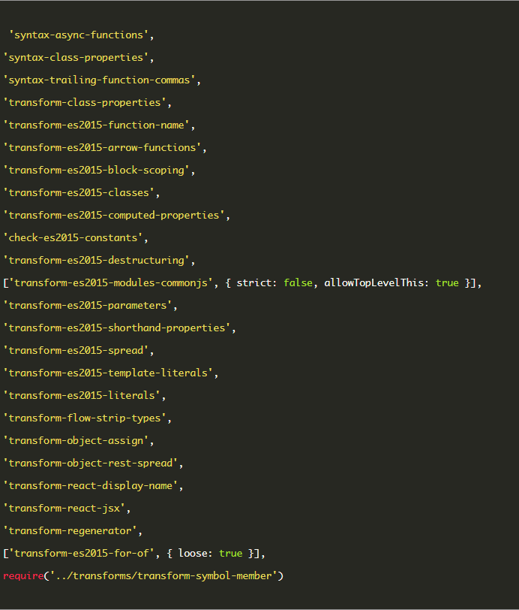

**Khai báo biến với var, let, và const**

Khi khai báo biến với Const, biến đó sẽ là immutable variable, nghĩa là sẽ không thay đổi được giá trị của biến.

Với var và let, chúng ta đều có thể khai báo được 1 biến bất kỳ, biến này có thể thay đổi được giá trị.



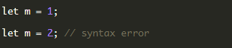

## 3. Component trong react native

Concept cơ bản đằng sau React và React Native đó là việc chia nhỏ app của chúng ta thành các Component. Hãy cùng xem giao diện của một màn hình dưới đây

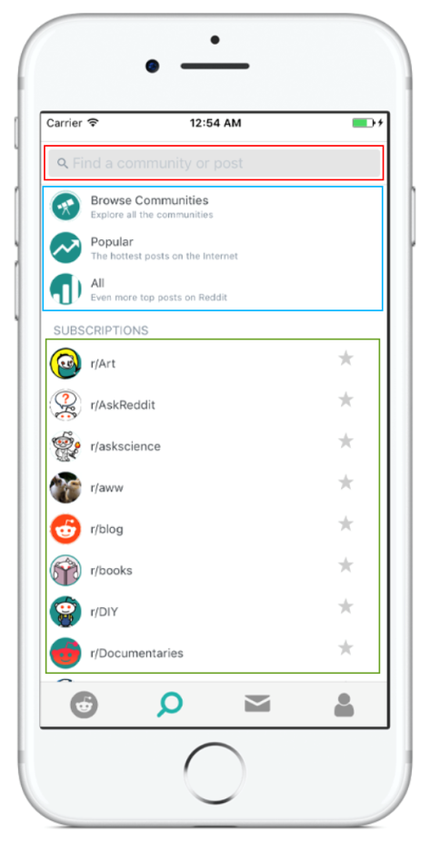

Component chính là 1 trong những lí do khiến ứng dụng viết bằng React/React Native có khả năng tái sử dụng và tăng khả năng mở rộng. Đây là điểm mà tôi rất thích ở React, vì nó buộc bạn phải nghĩ đến việc thiết kế và lọc ra những thành phần chung trong một ứng dụng thay vì ném mọi thứ vào 1 cái container view.

Không chỉ có vậy, điểm mạnh thứ 2 liên quan đến Component chính là việc React Native cung cấp cho chúng ta rất nhiều các component mặc định, ví dụ như Text. Khi chúng ta build app trên iOS, React Native sẽ đảm nhận việc chuyển component này thành UIView chứa đoạn text, còn khi build trên Android thì sẽ thành TextView native.

Trong React Native, chúng ta điều khiển component bằng cách sử dụng props và state.

**props** là viết tắt của Properties. Một điều mà bạn cần phải nhớ khi sử dụng props đó là không bao giờ nên thay đổi giá trị của nó, hay nói cách khác, đây là một dữ liệu immutable.

**state** thì hoạt động khác với props. state là dữ liệu nội bộ của một Component, trong khi propslà dữ liệu được truyền cho Component. Chính vì vậy chúng ta hoàn toàn có thể thay đổi state, và coi nó là một kiểu dữ liệu mutable.

## 4. API Trong React Native

Nhiều ứng dụng mobile cần phải tải về các thông tin bằng cách truy cập vào các API. Bạn có thể muốn sử dụng các REST API với phương thức POST, hoặc chỉ đơn giản là bạn cần lấy về thông tin tĩnh từ một server nào đó.

**Sử dụng Fetch**

React Native cung cấp module Fetch API để sử dụng cho việc kết nối network. Fetch sẽ rất thân thuộc nếu như bạn đã đã từng sử dụng XMLHttpRequest hoặc các networking APIs trước đây.

**Tạo một HTTP Request**

Khi bạn muốn lấy nội dung bằng cách gọi đơn giản nhất từ một URL, rất đơn giản bạn chỉ cẩn đặt URL đó trong fetch:



Fetch sẽ có một số tùy chọn tham số để bạn có thể tùy chỉnh HTTP request. Ví như bạn muốn thêm cụ thể một header nào đó và muốn gọi với phương thức POST. Ví dụ dưới đây sẽ cho các bạn thấy một cách đơn giản các tùy chọn:

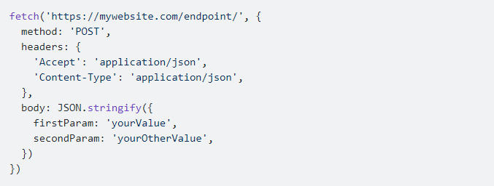

**Xử lý response**

Ví dụ ở bên trên đã cho các bạn thấy cách để tạo ra một request. Và trong phần này, khi các bạn muốn xử lý dữ liệu lấy được về thì phần này sẽ nói rõ hơn về cách thức xử lý dữ liệu sau khi được lấy về.

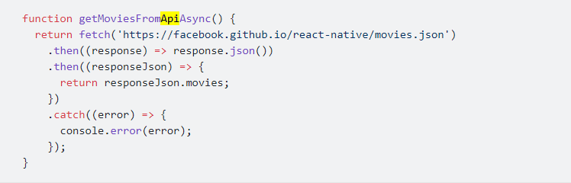

**Sử dụng các thư viện Networking khác**

XMLHttpRequest API là một thành phần được tích hợp sẵn vào trong React Native. Điều này đồng nghĩa với việc bạn có thể sử các thư viện của bên thứ ba như frisbee hoặc axios và thao tác trên chúng. hoặc bạn cũng có thể sử dụng XMLHttpRequest API nếu như bạn muốn. Bạn có thể xem ví dụ ngay dưới đây:

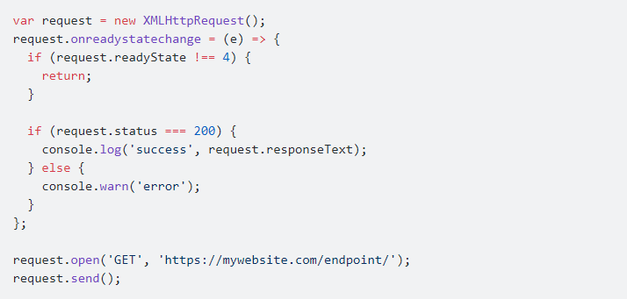

# CHƯƠNG 2. PHÂN TÍCH THIẾT KẾ HỆ THỐNG

## 2.1 Phân tích hệ thống

2.1.1. Feature/Component #1: DICTIONARY MOBILE APPLICATION

#### 2.1.1.1 User Interfaces

1. **Hiển thị từ ngữ được lưu sẵn trong file json**

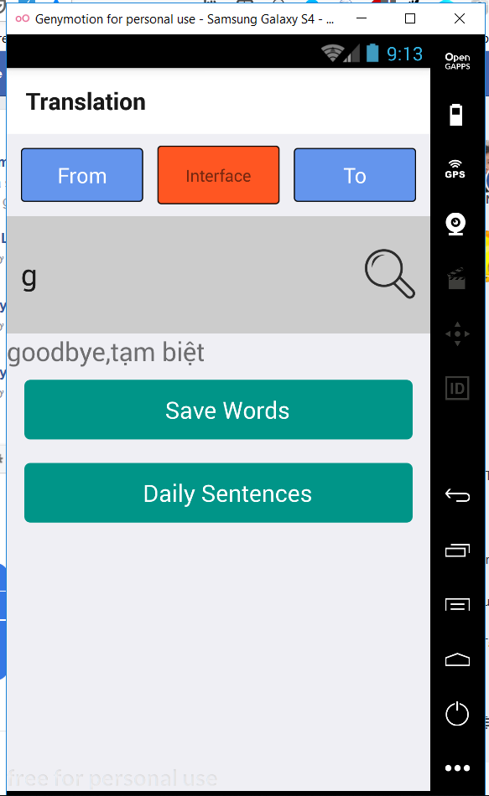

Mô tả : Gõ chữ cái đầu tiên sẽ tự động hiển thị từ có chữ cái đầu giống đã được lưu sẵn.

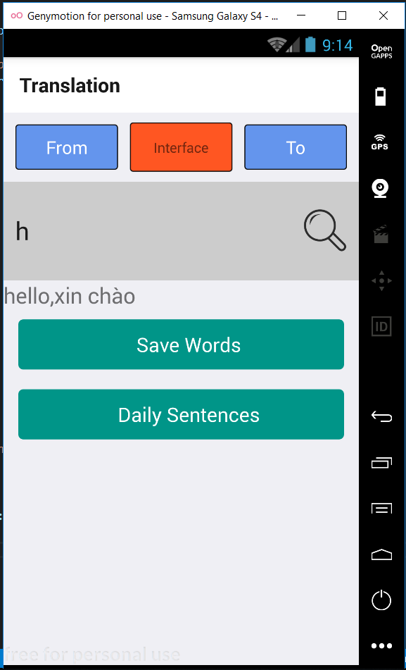

#### 2.1.1.2. Functional Requirements

|  |  |  |  |
| --- | --- | --- | --- |
| **Item** | **Description** | **Action** | **Response** |
| **MyMobile**  **Registration screen** | MyMobile Register Screen has 6 buttons:   * Sign in with Facebook * Register your contact e-mail * Proceed * Rate * Exit * Facebook REWARD   Screen has a "I have read the Terms and Conditions" link and a check box | N/A | N/A |
| **“I have read the Terms and Conditions”Link** | Use to display a pop up and have a check box | Tap on the Link | A pop up is showed with " Standard Terms and Conditions outlining Device Asset Management System role as an introducer with no lianbity here, plus prices and values are for guide purposes only." |
| A Check box as a condition to navigate to valuation screen | Tap on the check box | The check box is ticked |
| **Sign in with Facebook** | If the check box of "I have read the Terms and Conditions” link is ticked, a pop up come up with "In full version, this function links app to users Facebook account, allowing app to communicate directly with user via Facebook and user to post activity to Facebook." and a proceed button is embedded in pop up. | Tap on Sign in with Facebook button | A pop up is showed |
| Proceed button to navigate to valuation screen | Tap on the button | Navigate to Valuation screen |
| If the check box of "I have read the Terms and Conditions" link is not ticked, a pop up come up with “Please check Terms and Conditions first.” with OK button |  |  |
| **Register your contact e-mail** | If the check box of "I have read the Terms and Conditions" link is ticked, A pop up is opened for user to enter email With:   * E-mail field * Confirm E-mail field * Proceed button * Cancel Button | Tap on the button | A pop up is showed for user to enter |
| If user does not enter email or confirm email shows a pop up “ E-mail or confirm E-mail is empty, please fill out them!”  If E-mail or confirm E-mail is incorrect, A pop up is showed “E-mail or confirm E-mail is incorrect, please try again!” | N/A | N/A |
| Proceed button to navigate to valuation screen | Tap on the button | Navigate to Valuation screen |
| Cancel button to navigate to valuation screen | Tap on the button | Pop up is closed |
| If the check box of "I have read the Terms and Conditions" link is not ticked, a pop up come up with “Terms and Conditions Box with I agree.” | Tap on Sign in with Facebook button | A pop up is showed.  Note: then back to the main screen with the Terms & Conditions box now ticked |
| **Proceed** | Using to open a pop up comes up with "Before you use the great functions of this app, please either register a e-mail address or connect with Facebook so we can send you shopping voucher rewards in the future and stay in touch." and Cancel button | Tap on Proceed button | A pop up is showed |
| Cancel button to navigate to valuation screen | Tap on the button | Pop up is closed |
| **Rate** | Using to open a pop up comes up with "Before you use the great functions of this app, please either register a e-mail address or connect with Facebook so we can send you shopping voucher rewards in the future and stay in touch." and Cancel button | Tap on Rate button | A pop up is showed |
| Cancel button to navigate to valuation screen | Tap on the button | Pop up is closed |
| **Exit** | Closed application | Tap on Exit button | Application is closed |
| **Facebook REWARD** | Using to open a pop up comes up with "Before you use the great functions of this app, please either register a e-mail address or connect with Facebook so we can send you shopping voucher rewards in the future and stay in touch." | Tap on Facebook RE-WARD button | A pop up is showed |
| **Login policy** | Each time the App is started is goes to the Registration Screen | N/A | N/A |

## 2.2 Thiết kế hệ thống

### 2.2.1. Sudoku Main Screen

#### 2.2.1.1. Screen Shot for Sudoku Main Screen

#### 2.2.1.2. Objects and actions for Sudoku Main Screen

Objects:

* New Game
* About
* Exit
* Settings

Actions:

* Start a new game
* View the about page
* Exit to the Home Screen
* Set setting for music and hints

# CHƯƠNG 3. CÀI ĐẶT VÀ KIỂM THỬ

## 3.1 Cài đặt

Mô tả cách thức hiện thực hoá cho từng Activity, Service… của hệ thống

## 3.2 Kiểm thử

Các Test case của hệ thống là gì?

Kết quả kiểm thử ra sao?

# CHƯƠNG 4. KẾT QUẢ ĐẠT ĐƯỢC

## 4.1 Kết quả đạt được

Mô tả các kết quả khi chạy ứng dụng (chụp các màn hình khi chương trình chạy, mô tả cách chạy, kết quả ra sao…)

## 4.2 Các kết luận và kiến nghị

- Những điểm đã làm được

- Những điểm chưa làm được

- Các chức năng bổ sung nếu có thêm thời gian…

# PHỤ LỤC

# TÀI LIỆU THAM KHẢO